***Конкурс исследовательских работ в рамках***

***Малой академии наук школьников муниципального района***

***Балтаческий район Республики Башкортостан***

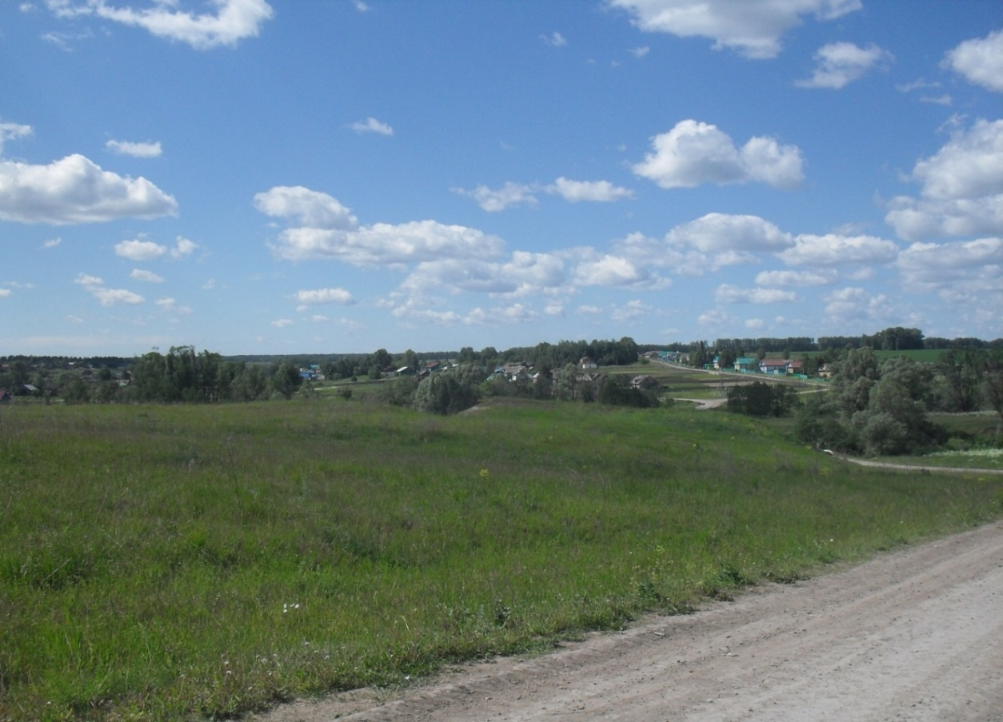

**Номинация «Окружающий мир»**

**Исследовательская работа на тему**

**«Топонимика родного края»**

**Выполнила:** ученица 4 класса

Асрарова Юлия

**Руководитель:**

учитель начальных классов

Сафина Л.Т.

2018 год

Содержание

Введение………………………………………………………………………3

Основная часть…………………………………………………………………4

1.Что изучает наука топонимика……………………………………………...4

2. Виды топонимов……………………………………………………………...5

3. Ойконимы родного края……………………………………………………..6

4. Годонимы……………………………………………………………………..7

5. Гидронимы…………………………………………………………………….8

6. Социологическое исследование………………………………………………9

Заключение……………………………………………………………………...11

Список использованной литературы………………………….……………….11

Приложение……………………………………………………………………...12

ВВЕДЕНИЕ

Моя деревня – это моя малая Родина. Ничто на земле не может быть ближе, милее ее.У одних - это большой город, у других - маленькая деревня, но все люди любят ее одинаково. И каждый человек должен знать ее историю, замечательных людей, которые здесь родились и выросли.

Для меня моей малой Родиной является деревня Штанды, где я живу, где проходит мое детство. Деревне Штанды более ста семидесяти лет. Ее [история](http://pandia.ru/text/categ/nauka/109.php) очень интересна. И хранят ее не только люди, но и названия.

Уходят века, но память о них остается в топонимах.

**Тема** моей исследовательской работы «Топонимика родного края». **Актуальность** темы, я думаю, очевидна, ведь каждый человек должен знать о том месте, где он родился и живёт сейчас. Я задалась **целью** собрать и изучить топонимы деревни Штанды, историю их происхождения и значение. В соответствии с целью необходимо решить следующие **задачи**:

1. Изучить теоретические основы науки топонимики.

2. Изучить историю деревни.

3. Изучить картографические и иные источники информации.

4. Провести социологический опрос среди учащихся по выявлению знаний по данной теме.

**Гипотеза** работы: топонимы отражают особенности географических объектов, некоторые тесно связаны с общественной жизнью и языком народов, населяющих ту или иную местность.

**Объектом** исследования данной работы является топонимика. **Предметом** исследования являются топонимы деревни Штанды.

**Степень изученности темы.**

Моя учительница рассказала мне о [науке](http://pandia.ru/text/categ/wiki/001/84.php) топонимике. И эта тема меня заинтересовала. Сначала я изучила теоретический материал о топонимике. Затем начала собирать материал о топонимах из различных источников: словарей, газет, книг, интернета.

При выяснении происхождения топонимов я встретилась с определенными трудностями. Материалы, связанные с этой темой, разбросаны. Можно сказать, что топонимика моей родины подробно не исследовалась.

**Методы моей работы*:*** сбор и анализ информации.

**Практическая значимость работы.**

В нашей [школе](http://pandia.ru/text/categ/wiki/001/83.php) есть краеведческий музей, где хранится много информации о районе, деревне, наших земляках. Я нашла там очень много интересной информации. И для меня, и для нашего музея собранный в этой исследовательской работе материал может представлять большую ценность, так как каждому краеведу необходимо знать информацию о топонимах родного края.

ОСНОВНАЯ ЧАСТЬ

1. ЧТО ИЗУЧАЕТ НАУКА ТОПОНИМИКА.

Значение, происхождение, изменение географических названий изучает наука топонимика.

Образное определение топонимики принадлежит русскому языковеду, критику Николаю Ивановичу Надеждину (1804–1856), который писал: «Первой страницей истории должна быть географическая ландшафтная карта, должна не только как вспомогательное средство, чтобы знать, где что случилось, но как богатый архив самих документов, источников».

Топонимика (от греч. τόπος (topos) — место и ὄνομα (ōnoma) — имя, название) — наука, изучающая географические названия, их происхождение, развитие, современное состояние, написание и произношение.

Топонимика тесно связана с окружающим миром: изучать названия объектов можно лишь тогда, когда ясно представляешь себе эти объекты. Несомненна связь топонимики и с историей: народы уходят, переселяются, но данные ими названия гор, рек, озер остаются в памяти тех народов, которые пришли им на смену, во многих географических названиях сохраняются воспоминания об исторических событиях. Сама же топонимика – это отрасль более широкой науки – ономастики, входящей в число наук о языке и изучающей имена собственные.

**Онома́стика** — наука, изучающая имена собственные всех типов и их происхождение, историю их возникновения и преобразования в результате длительного употребления в языке-источнике или в связи с заимствованием у других языков общения.

Топонимия — совокупность названий на какой-либо территории.

Микротопонимия - совокупность местных географических названий для небольших объектов, известных только местным жителям.

Основное и главное значение и назначение географического названия — фиксация места на поверхности земли.

2. ВИДЫ ТОПОНИМОВ

Среди топонимов выделяются различные классы, такие как:

Ойконимы — названия населённых мест (от греч. oikos — жилище, обиталище).

Гидронимы — названия водных объектов (от греч. hydros — вода).

Оронимы — названия гор, возвышенностей (от греч. oros — гора).

Урбанонимы — названия внутригородских объектов (от лат. urbanus — городской).

Годонимы — названия улиц (от греч. hodos — путь, дорога, улица, русло).

Агоронимы — названия площадей (от греч. agora — площадь).

Дромонимы — названия путей сообщения (от греч. dromos — бег.движение, путь).

Макротопонимы — названия больших незаселённых объектов (от греч. makros — большой).

Микротопонимы — названия небольших незаселённых объектов (от греч. mikros — малый).

Антропотопонимы - названия географических объектов, произведённых от личного имени (от греч. antropos - человек).

3. ОЙКОНИМЫ РОДНОГО КРАЯ

Ойконимы — названия населённых мест (от греч. oikos — жилище, обиталище). Ойконимы являются своеобразными памятниками языковой и культурной традиций народов, населяющих территорию, отражают особенности природного окружения. Они являются неотъемлемой частью нашей повседневной жизни. Поэтому важны их изучение, сбор и обработка. Кроме того, обращение к топонимике интересно само по себе, помогает раскрыть нам особенности исторического и культурного развития родного края.

Деревня Штанды расположена на северо-восточной зоне в 18 км от районного центра с. Старобалтачево. Первоначально деревня располагалась в устье реки Штанды, на месте впадения в реку Тошкурка. Основатели деревни Хасан Шарипов, Балканай Иликеев и Нуртый построили на реке Тошкурка водяную мельницу и воздвигли первую мечеть. Главным занятием населения было земледелие. Занимались скотоводством, пчеловодством. Их земли начинались сразу за воротами деревни Тошкурово. По причине нехватки земли жители деревни Тошкурово начали притеснять жителей деревни Штанды. Тогда штандинцы решают перенести деревню на 2 километра восточнее. В 840-1842 гг. деревня перемещается в устье реки Итаваш.

Раньше деревня называлась «Итаваш» от русского «Это ваше». Один русский землемер, когда определял границу между деревнями Штанды и Тошкурово, сказал «Это ваше». Спустя несколько лет стали называть деревню «Штанды». И сейчас некоторые пожилые люди называют деревню «Итаваш». В 1867 году на речке Тошкурка уроженец с.Аскино Иван Кушеев построил водяную мельницу. В 1946 году на речке Тошкурка строится электростанция.

Первая начальная школа открывается в 1924 году, 1941 году - семилетняя, 1952 году - средняя школа.

4. ГОДОНИМЫ

Одной из разновидностей топонимии являются названия улиц – годонимы. Годонимы – самый подвижный и изменяемый пласт лексики, они являются зеркалом национальной культуры, содержат большой объем информации о традициях, устоях, своеобразии менталитета и особенностях миропонимания, характеризующих то или иное языковое сообщество. Они позволяют увидеть историю местности глазами далеких предков.

Впервые слово «улица» упомянуто в «Изборнике Святослава» 1076 года. «Изборники» 1073 и 1076. Владимир Даль дает свое определение: «Улица — простор меж двух порядков домов; полоса, проезд, дорога, оставляемая промеж рядами домов». Современные языковеды С.И. Ожегов и Д. Н. Ушаков слегка подкорректировали трактовку знаменитого русиста: «Улица — пространство между двумя рядами домов в населенных пунктах для проезда и прохода».

В нашей деревне 9 улиц : ул. Центральная, ул. Советская (на которой я живу), ул. 8 Марта, ул. Ленина, ул. Мира, ул. Куйбышева, ул. Кирова, ул. Мичурина, ул. Молодежная.

Я хочу рассказать об этих улицах и об их названиях.

* Улица Центральная - главная улица деревни. Слово «центральная» образовано от слова «центр» суффиксальным способом.(центр+альн+ый)
* Улица Молодежная получила свое название от возраста проживающих на ней людей. В основном здесь живут молодые семьи. Слово «молодежная» образовано от слова «молодежь» суффиксальным способом. (молод+еж+н+ый)
* Улица Мира - Мы все за мир на земле. И улица нашей деревни приобрела такое название. Название образовано от слова «мир».
* Улица Кирова (в простонародье называют Кашык баш. Раньше жители этой улицы после еды ложки привязывали и опускали в реку мыться, поэтому улицу так и назвали) названа в честь советского политического деятеля Серге́я Миро́новича Ки́рова.
* Улица Куйбышева названа в честь Валериа́на Влади́мировича Ку́йбышева, советского партийного и [политического деятел](https://ru.wikipedia.org/wiki/%D0%9F%D0%BE%D0%BB%D0%B8%D1%82%D0%B8%D0%BA)я.
* Улица Мичурина названа в честь Ива́на Влади́мировича Мичу́рина , русского биолога и селекционера.
* Улица Советская. Название обозначает реалии советской эпохи. Слово «советская» образовано суффиксальным способом от слова «совет» (совет+ск+ая).
* Улица 8 Марта. Название связано с праздником - Международным женским днем.
* Улица Ленина названа в честь Влади́мира Ильи́ча Ленина, [революционер](https://ru.wikipedia.org/wiki/%D0%A0%D0%B5%D0%B2%D0%BE%D0%BB%D1%8E%D1%86%D0%B8%D1%8F)а, советского политического и государственного деятеля.

Изучив названия улиц, я выделила следующие лексико-семантические группы:

* 1. Годонимы, обозначающие фамилии людей: ул. Кирова, ул.Ленина, Ул.Мичурина, ул.Куйбышева;
  2. Годонимы, обозначающие праздничные, календарные даты: ул. 8 Марта;
  3. Годонимы, обозначающие реалии советской эпохи: ул.Советская;
  4. Годонимы, обозначающие местоположение: ул. Центральная;
  5. Годонимы, обозначающие возраст населения: ул.Молодежная;
  6. Годонимы, обозначающие значимые для людей категории: ул. Мира.

5. ГИДРОНИМЫ

Одним из видов топонимов являются **гидронимы** – названия водных объектов. С древнейших времен реки играли большую роль в жизни народов: люди всегда селились по берегам рек, которые являлись источником воды и пищи, торговыми и транспортными путями. Помимо этого, они являлись естественным препятствием для врагов, выполняли оборонительную функцию.

В нашей местности протекают реки Штанды, Итаваш, Тошкурка.

**Штанды**— река протекает по территории деревни, делит ее на две части. Впадает она в реку Тошкурка. Раньше река Штанды была многоводной и она бурно текла по руслу. В настоящее время река обмелела. Берега заросли деревьями. Реку назвали «Штанды» по названию деревни.

**Итаваш**– река протекает по территории деревни. Гидроним возник от названия деревни Итаваш, о чем мы упомянули ранее.

По территории деревни протекает река **Тошкурка**, которая впадает в реку Танып. Течение реки очень быстрое. Поэтому она не замерзает и зимой.

Кроме рек, в деревне у нас много родников.

**Святой родник**

Недалеко от нашей деревни по дороге в деревню Ардагыш с незапамятных времен бьет целебный ключ. Вода этого родника очень холодная и чистая. Вода, как утверждают местные жители, богата ионами серебра, поэтому очень вкусна и помогает при простудных заболеваниях. Несколько лет назад этот родник очистили, огородили. Рядом с родником построили беседку, скамейки, место для отдыха. Это место привлекает всех жителей. Люди ходят на этот святой ключик, чтобы взять домой святой воды.

Значение слова Святой по словарю Ушакова:  
[(святый](http://tolkslovar.ru/s15837.html) церк., устар.) - обладающий абсолютным совершенством и чистотой. Вот, наверное, поэтому назвали родник Святым.

**Родник «Тарчат»**

Это еще один родник, который находится недалеко от деревни. Вода в роднике очень холодная. Жители деревни берут оттуда воду для питья. Название «Тарчат» произошло от татарского слова «тар чат», что означает узкое место.

**Родник «Галия»**

Рядом с рекой Штанды есть маленький источник, тоненькая струйка которого льётся, уходя к глубоким подземным водам.     Родник назвали «Галия» в честь женщины, которая очистила источник. Вода родника чистая, холодная, полезная.

6. СОЦИОЛОГИЧЕСКОЕ ИССЛЕДОВАНИЕ

В ходе изучения данной темы меня заинтересовал вопрос, а что знают мои ровесники и другие ученики нашей школы о топонимике вообще и о местных топонимах.

Я решила провести социологический опрос. Мною были предложены 4 вопроса:

1. Знаете ли вы, что означает топонимика, топонимы?

2. Знаете ли вы, что означает название нашей деревни?

3. Знаете ли вы название улицы, на которой вы живете и что это название означает?

4. Знаете ли вы названия рек, озер, которые находятся на территории нашей деревни и почему они так названы?

Мною было опрошено 37 человек, учащихся начальных классов. В результате выяснилось, что многим ученикам не знакомы такие понятия, как топонимика и топонимы. Но местные географические названия и их значения большинство опрошенных знают. Все учащиеся считают необходимым знать названия географических объектов своей местности. А на вопрос, почему нужно знать топонимы, они отвечали так:

-Чтобы лучше знать свой край, свою малую родину;

-Чтобы не заблудиться;

-Чтобы быть образованным;

-Это интересно.

Результаты опроса я отразила в диаграмме. (Приложение)

ЗАКЛЮЧЕНИЕ

По завершении исследовательской работы были сделаны выводы. Изучив исторические документы, словари, а также некоторые географические объекты, побеседовав с местными старожилами я пришла к выводу, что в названиях деревни, рек и улиц отразилась  яркая и  самобытная история народа. Все географические названия не являются  случайными. Каждое название уникально, так как отражает особенности географических объектов,  языковую культуру, общественную жизнь и традиции  его жителей. Гипотеза моя подтвердилась.

В будущем я продолжу работу по изучению топонимов родного края, так как не все вопросы удалось решить, многие названия так и остались для меня загадкой. Результат моей исследовательской работы может быть использован на уроках. В нашем краеведческом музее моя работа будет полезной для краеведов.

СПИСОК

ИСПОЛЬЗОВАННОЙ ЛИТЕРАТУРЫ

1. Толковый словарь русского языка под редакцией С.И.Ожегова- издательство «Темп», 2006г.
2. Толковый словарь русского языка с включением сведений о происхождении слов/ РАН. Институт русского языка им. В.В.Виноградова. Отв. ред. Н.Ю. Шведова.- М., 2008: издательский центр «Азбуковник».
3. [Школьный этимологический словарь Н. Шанского](http://slovari.yandex.ru/%D0%9E%D0%B3%D0%BE%D0%BD%D1%8C/%D0%BF%D1%80%D0%B0%D0%B2%D0%BE%D0%BF%D0%B8%D1%81%D0%B0%D0%BD%D0%B8%D0%B5/); Шанский Н.М., Боброва Т.А., Москва: Дрофа, 2004.
4. [www.wikipedia.org](http://www.wikipedia.org).
5. <http://tolkslovar.ru/u1586.html>.
6. История башкирских родов. Танып. Том 6. С.И.Хамидуллин, Ю.М. Юсупов идр.- Уфа: ГУП РБ Уфимский полиграфкомбинат, 2014.
7. Альбом «История деревни Штанды».

ПРИЛОЖЕНИЕ

Результат опроса учащихся

|  |  |  |
| --- | --- | --- |
|  | да | нет |
| Вопрос 1 | 2 | 35 |
| Вопрос 2 | 11 | 26 |
| Вопрос 3 | 32 | 5 |
| Вопрос 4 | 7 | 30 |

Вопросы:

1. Знаете ли вы, что означает топонимика, топонимы?

2. Знаете ли вы, что означает название нашей деревни?

3. Знаете ли вы название улицы, на которой вы живете и что это название означает?

4. Знаете ли вы названия рек, озер, которые находятся на территории нашего деревни и почему они так названы?